Pilih jenis artikel yang sesuai.
Hubungan Kemampuan Berpikir Kritis dan Kecerdasan Emosional Pada Siswa SMA Di Kota Pontianak
1. Annisa Dwi Magistra Ramadhani, 2. Ita Armyanti, 3. Sari Eka Pratiwi
1. Program Studi Kedokteran, Fakultas Kedokteran, Universitas Tanjungpura, Kota Pontianak, Kalimantan Barat ;
2. Departemen Pendidikan Kedokteran dan Bioetika, Fakultas Kedokteran Universitas Tanjungpura, Kota Pontianak, Kalimantan Barat ;
3. Departemen Biologi dan Patobiologi, Fakultas Kedokteran Universitas Tanjungpura, Kota Pontianak, Kalimantan Barat.
Korespondensi: Annisa Dwi Magistra Ramadhani; Annisadwimr12@gmail.com; 082279255385

Abstrak
Tujuan : Mengetahui hubungan kemampuan berpikir kritis dan kecerdasan emosional pada siswa sekolah menengah atas (SMA) di Kota Pontianak. Metode : Penelitian ini menggunakan studi analitik observasional dengan pendekatan cross-sectional, dengan populasi 100 siswa SMA dari 6 kecamatan di Kota Pontianak yang mengisi kuesioner dan dianalisis menggunakan program komputer, cara pemilihan sampel menggunakan teknik probability sampling dengan cluster sampling. Hasil : Hasil analisis dengan teknik Spearman menunjukkan korelasi positif searah antara kemampuan berpikir kritis dan kecerdasan emosional pada variabel pengendalian diri sebesar 0,405 dan pada variabel empati menunjukkan korelasi sebesar 0,272. Kesimpulan: Terdapat hubungan antara kemampuan berpikir kritis dan kecerdasan emosional yang dapat berpengaruh terhadap pemecahan masalah dan pengambilan keputusannya pada masa depan.

Kata kunci: Remaja, Perbaikan Kurikulum 2013, Kemampuan berpikir kritis, Kecerdasan emosional.

Abstract
Objective : To determine the relationship between critical thinking skills and emotional intelligence in high school students (SHS) in Pontianak City. Methods : This study uses an analytical study of observations with the use of cross-sectional, with population was 100 high school students from 6 sub-districts in Pontianak City who used a questionnaire and analyzed using a computer program, how to select a sample using probability sampling technique with cluster sampling. Result: The result of the analysis using the Spearman technique showed a unidirectional positive correlation between the ability to use critical and emotional intelligence in the self-control variable of 0.405 and the empathy variable showed a correlation of 0.272. Conclusion : The relationship between critical abilities and emotional intelligence that can affect problem solving and decision making in the future.

Keywords: Adolescents, Curriculum Improvement 2013, Critcal Thinking Skills, Emotional Intelligence

PENDAHULUAN
Remaja merupakan masa peralihan dari anak-anak menuju dewasa. Selama peralihan remaja dituntut mengembangkan sikap dan nilai kehidupan yang mengarah pada pilihan, hubungan, dan pengertian (understanding).¹ Pada masa remaja terjadi perkembangan psikoseksual, hubungan dengan orang tua dan cita-cita sebagai proses pembentukan orientasi masa depan.² Pada masa peralihan ini remaja mulai mencari jati diri yang memicu berbagai permasalahan. Mulai dari masalah akademik, orang tua, teman sebaya dan masalah dengan lingkungan.³ Dengan banyaknya masalah, remaja harus mampu melakukan pemecahan masalah dengan baik. Kemampuan menyelesaikan masalah adalah pemikiran terarah untuk menemukan solusi. Memecahkan masalah dan menghasilkan hal baru adalah kegiatan kompleks dan berhubungan erat satu sama lain.⁴ Berpikir kritis memacu siswa memecahkan masalah, mencari informasi dan memanfaatkan teknologi.
Berpikir kritis diartikan sebagai kemampuan diri memahami, menerapkan, mensintesis dan mengevaluasi dalam memperoleh maupun menghasilkan informasi. Pembiasaaan berpikir kritis pada siswa bertujuan agar siswa mampu menganalisis, memecahkan masalah dan mengambil keputusannya sendiri. Diharapkan siswa dapat mencapai prestasi belajar di masa yang akan datang. Hal ini sesuai dengan penelitian mahasiswa Universitas Negeri Yogyakarta tahun 2014 bahwa metode pembelajaran yang memicu siswa berpikir kritis dan mengeksplorasi diri dapat meningkatkan prestasi belajar dilihat dari kenaikan hasil pretest dan postest yang dilakukan.⁵ Aunurrahman memaparkan bahwa kecerdasan emosional tidak kalah penting dengan kecerdasan akademik, dan banyak menentukan sikap positif, kemampuan mengatasi kegagalan dan mencapai kesuksesan.⁶
Kecerdasan emosional merupakan kemampuan mengatur kehidupan dan menjaga keselarasan emosi secara intelegensia. Kecerdasan emosional menuntut seseorang mengungkapkan emosi melalui kesadaran diri, pengendalian diri, motivasi, empati, dan keterampilan sosial. Kecerdasan emosional memberikan kekuatan mencapai kesuksesan. Fikri memaparkan bahwa adanya korelasi antara kecerdasan emosional dan kemampuan berpikir kritis pada siswa sebesar 0,435, artinya terdapat hubungan linear yang positif.⁷ Menurut data dari Komisi Perlindungan Anak Indonesia (KPAI) tahun 2016, bahwa permasalahan remaja yang berkaitan dengan hukum angkanya masih terus meningkat. Kekerasan fisik dan psikologis menempati urutan tertinggi kasus penyimpangan moral remaja.⁸
Hasil riset dari PISA (Program for International Assesment of Student) tahun 2019 memaparkan bahwa Indonesia berada pada peringkat ke-74 dari 79 negara pada bidang sains yang merupakan tolak ukur keberhasilan negara.⁹ Kualitas pendidikan ilmu sains di Indonesia masih tergolong rendah. Maka pemerintah mencanangkan kurikulum baru di tahun 2013 yang mendorong siswa berpikir kritis dan eksplorasi diri sehingga dapat menyelesaikan masalah yang lebih besar di masa depan.¹⁰ Sesuai penelitian Fikri, observasi PPL pada salah satu SMA di Kota Pontianak menunjukkan tidak semua siswa memiliki kemampuan berpikir kritis yang tinggi, karena kecenderungan siswa tidak mengamati seksama tentang langkah dalam memperoleh jawaban.⁷
Sesuai data dari Badan Pusat Statistik Kalimantan Barat yang menunjukkan pada tahun 2019 Kota Pontianak menempati 61,39% angka partisipasi murni pada kabupaten/kota di Kalimantan Barat. Penelitian ini didasarkan pada fenomena tersebut. Peneliti tertarik melakukan penelitian mengenai “Hubungan Kemampuan Berpikir Kritis dan Kecerdasan Emosional pada Siswa SMA di Kota Pontianak”.
METODE
Penelitian ini merupakan penelitian analitik observasional dengan pendekatan cross-sectional. Pengambilan data penelitian dilakukan pada beberapa sekolah sesuai jumlah kecamatan di Kota Pontianak dari bulan Juli-Agustus 2021. Dikarenakan kondisi pandemi Covid-19, tidak memungkinan pengambilan data secara langsung dan imbauan pemerintah terkait pembatasan kegiatan masyarakat (PPKM) darurat maka pengambilan data penelitian dilakukan secara online menggunakan whatsapp group, google form dan zoom meeting.
Sampel pada penelitian ini adalah siswa SMA Kelas 11 IPA di Kota Pontianak yang memenuhi kriteria inklusi dan eksklusi penelitian. Kriteria inklusi pada penelitian ini yaitu Siswa SMA di Kota Pontianak dan bersedia menjadi responden. Sedangkan kriteria eksklusinya yaitu Siswa SMA di Kota Pontianak yang tidak mengisi kuesioner dengan lengkap dan tidak bersedia menjadi responden penelitian. Tata cara pengambilan sampel penelitian dengan teknik cluster sampling, yang kemudian akan dilakukan pemilihan secara random sampling dengan jumlah sampel sebanyak 100 orang responden. Pada lampiran ditampilkan kuesioner yang sudah divalidasi di MAN 2 Kota Pontianak dengan menggunakan uji Pearson yang dibantu program statistik SPSS. Nilai Pearson correlation atau r dikatakan valid jika pearson correlation >0,26. Pada penelitian ini tiap butir pertanyaannya memiliki nilai pearson correlation >0,26 sehingga kuesioner dapat dinyatakan valid untuk digunakan pada penelitian.
Pada penelitian ini terdapat dua variabel yang digunakan yaitu variabel berpikir kritis dan kecerdasan emosional. Variabel berpikir kritis dengan menilai cara pemikiran yang baik dari setiap individu dalam memecahkan masalah, mengambil keputusan, mengamati proses belajar, dan melakukan penelitian ilmiah. Sedangkan variabel kecerdasan emosional merupakan kapasitas untuk menggali perasaan, motivasi dan mengelola emosi diri sendiri maupun orang lain secara efektif.
HASIL DAN PEMBAHASAN
Karakteristik Subjek Penelitian
Subjek penelitian ini merupakan siswa SMA di Kota Pontianak perwakilan sekolah perkecamatan yang bersedia menjadi responden dan memenuhi kriteria inklusi eksklusi berjumlah 100 orang. Selain dikelompokkan berdasarkan kecamatan, subjek juga dikelompokkan berdasarkan jenis kelamin dan keikutsertaan organisasi. Karakteristik responden berdasarkan jenis kelamin terdiri dari laki-laki 47% dan perempuan 53%. Karakteristik berdasarkan keikutsertaan organisasi terdiri dari 71% ya dan 29% tidak. Jumlah responden tiap kecamatan yaitu Pontianak Selatan 35%, Pontianak Kota 21%, Pontianak Utara 12%, Pontianak Barat 10%, Pontianak Tenggara 11%, dan Pontianak Timur 11%.

Tabel 2.1 Karakteristik Subjek Penelitian

Sumber : Data Primer Penelitian (2021)

Distribusi kemampuan berpikir kritis responden sesuai dengan hasil pengisian kuesioner oleh siswa SMA di Kota Pontianak yaitu paling banyak siswa yang memiliki kemampuan berpikir kritis yang tinggi dengan jumlah 68 orang siswa dan memiliki persentase sebesar 68%. Distribusi tingkat kecerdasan emosional responden berdasarkan hasil pengisian kuesioner oleh siswa SMA di Kota Pontianak yaitu paling banyak siswa yang memiliki kecerdasan emosional yang tinggi pada variabel keterampilan sosial sebanyak 55% dan pengendalian diri 36%. Angka partisipasi murni siswa SMA di Kota Pontianak pada tahun 2019 sebesar 61,39% pada kabupaten/kota di Kalimantan Barat. Sesuai dengan penelitian Fikri, observasi PPL salah satu SMA di Kota Pontianak menunjukkan bahwa tidak semua siswa memiliki kemampuan berpikir kritis yang tinggi, ditandai dengan berpikir kritis kecenderunganyang tinggi, ditandai dengan kecenderungan siswa untuk tidak mengamati dengan seksama tentang langkah serta alasan dalam memperoleh sebuah jawaban.⁷

Kemampuan Berpikir Kritis dan Kecerdasan Emosional Siswa Berdasarkan Kecamatan

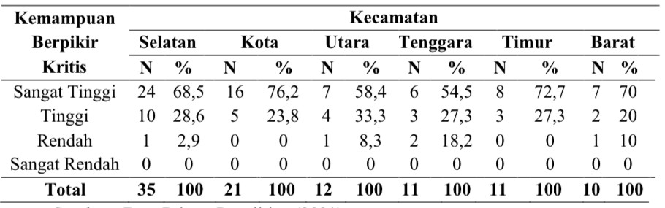
Tabel 2.2 Kemampuan Berpikir Kritis Responden Berdasarkan Kecamatan

Sumber : Data Primer Penelitian (2021)

Distribusi kemampuan berpikir kritis responden berdasarkan kecamatan didapatkan hasil bahwa siswa kecamatan Pontianak Kota memiliki kemampuan berpikir kritis yang sangat tinggi sebesar 76,2%. Terdapat perbandingan persentase pada kemampuan berpikir kirtis rendah yaitu kecamatan Pontianak Utara terdapat 8,3% sedangkan Pontianak Selatan terdapat 2,9% siswa dengan kemampuan berpikir kritis yang rendah.

Data distribusi tingkat kecerdasan emosional responden berdasarkan kecamatan didapatkan bahwa siswa Pontianak Kota memiliki kecerdasan emosional kategori tinggi pada variabel keterampilan sosial sebesar 66,7%, Pontianak Utara dengan kategori sedang pada variabel pengenalan diri 91,7% dan Empati 83,3%. Selain itu, Pontianak Timur dengan persentase kategori sedang yaitu variabel motivasi diri sebesar 90,9% dan Pontianak Barat kategori sedang pada variabel pengendalian diri sebesar 80%. Tabel distribusi kecerdasan emosional responden berdasarkan kecamatan ditampilkan dibawah ini:

Tabel 2.3 Distribusi Kecerdasan Emosional Responden Berdasarkan Kecamatan

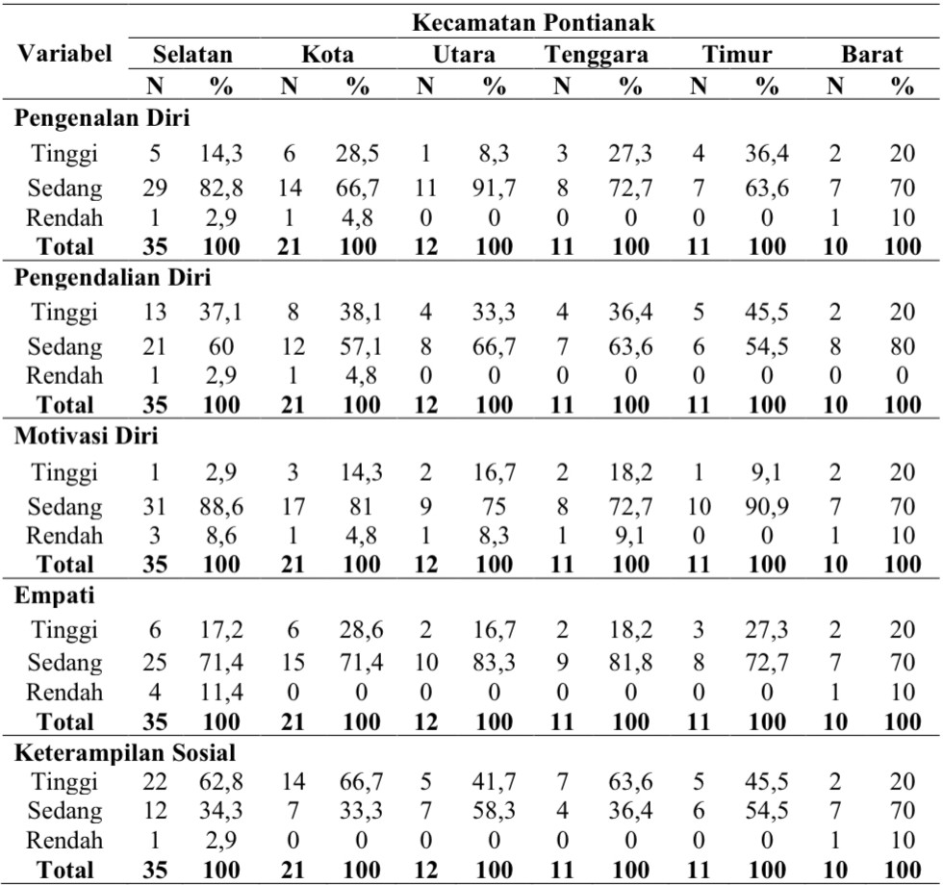

Sumber : Data Primer Penelitian (2021)

Responden pada penelitian ini merupakan siswa SMA yang dari 6 kecamatan di Kota Pontianak dari 2 perwakilan sekolah tiap kecamatan yang ditampilkan pada tabel 4.1. Kota Pontianak secara geografis berbatasan dengan Kabupaten Kuburaya dan Kabupaten Mempawah. Kota Pontianak terdiri dari enam kecamatan yaitu Pontianak Selatan dengan jumlah siswa 6.744, Pontianak Kota sebanyak 4.146 siswa, Pontianak Utara sebanyak 2.296, Pontianak Tenggara dengan siswa sebanyak 2.088, Pontianak Timur 2.063 siswa, dan Pontianak Barat sebanyak 2.046 siswa. Jumlah keseluruhan siswa SMA di Kota Pontianak sebanyak 19.383 orang siswa.³³ Pengambilan sampel pada tiap kecamatan bertujuan untuk menggambarkan adanya keberagaman responden dan metode ini efisien untuk digunakan pada populasi yang tersebar luas.³⁸ Jumlah responden terbanyak pada penelitian ini adalah responden dari kecamatan Pontianak Selatan sebesar 35% dari total keseluruhan populasi SMA di Kota Pontianak.³³ Dengan keberagaman responden yang diambil dari perwakilan sekolah tiap kecamatan, diharapkan data yang didapatkan heterogen dan bisa mewakili keberagaman pada tiap kecamatan.

Kemampuan Berpikir Kritis dan Kecerdasan Emosional Siswa Berdasarkan Jenis Kelamin

Distribusi kemampuan berpikir kritis responden penelitian berdasarkan jenis kelamin yaitu sebagian besar laki-laki dan perempuan memiliki kemampuan berpikir kritis yang sangat tinggi. Terdapat perbandingan jumlah persentase, pada perempuan lebih banyak memiliki kemampuan berpikir kritis yang tinggi dibandingkan laki-laki yaitu pada perempuan 28,3%, sedangkan pada laki-laki sebesar 25,6%.

Tabel 2.4 Distribusi Kemampuan Berpikir Kritis Responden Berdasarkan Jenis Kelamin

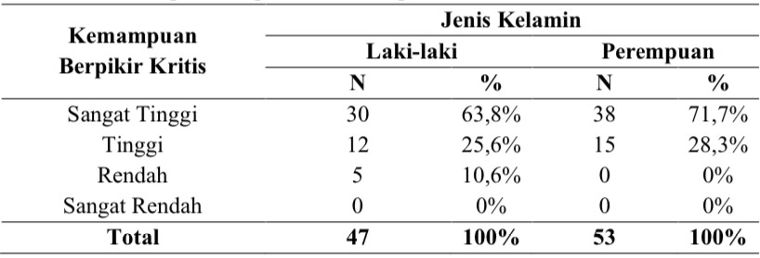

Sumber : Data Primer Penelitian (2021)

Distribusi tingkat kecerdasan emosional responden berdasarkan jenis kelamin yaitu sebagian besar laki-laki dan perempuan memiliki tingkat kecerdasan emosional yang tinggi. Pada variabel keterampilan sosial laki-laki memiliki tingkat kecerdasan yang tinggi sebesar 21% sedangkan pada perempuan variabel keterampilan sosial kecerdasan emosionalnya sebesar 34%. Terdapat perbandingan pada keduanya, secara keseluruhan perempuan lebih banyak yang memiliki tingkat kecerdasan emosional yang tinggi dibandingkan dengan laki-laki.

Tabel 2.5 Distribusi kecerdasan emosional responden berdasarkan jenis kelamin
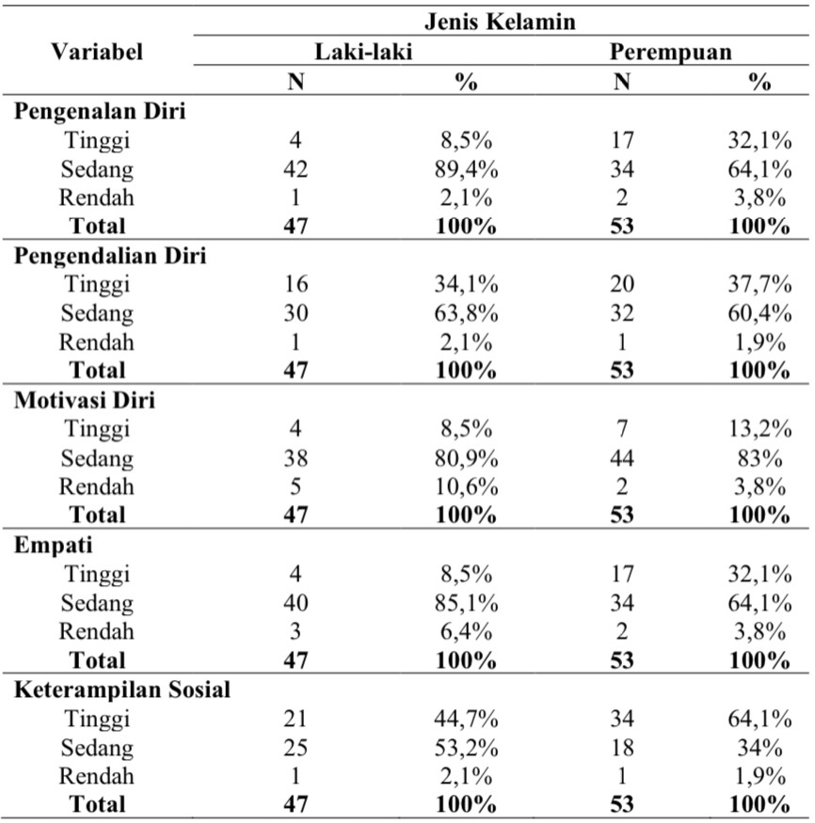

Sumber : Data Primer Penelitian (2021)

Responden pada penelitian ini merupakan siswa SMA di Kota Pontianak berjenis kelamin laki-laki dan perempuan. Hasil penelitian didapatkan bahwa sebagian besar responden berjenis kelamin perempuan yaitu sebanyak 53 orang (53%). Hasil penelitian menunjukkan bahwa sebagian besar siswa perempuan memiliki kemampuan berpikir kritis sangat tinggi sebanyak 71,7% dari total responden perempuan dan memiliki tingkat kecerdasan emosional yang tinggi sebanyak 64,1% responden perempuan dari variabel keterampilan sosial. Hasil ini sejalan dengan penelitian Auliah bahwa struktur otak laki-laki dan perempuan itu berbeda terutama pada Corpus calossum, hypothalamus, inferior parietal lobe, dan hippocampus.³⁴ Perbedaan anatomi akan berpengaruh terhadap cara dan proses pembelajaran, anak perempuan lebih mempelajari konsep yang nyaman melalui membaca, menulis, berdiskusi, pola komunikasi lainnya. Anak laki-laki lebih memahami konsep dengan gambar, grafik atau melalui aktifitas lainnya.

Kemampuan Berpikir Kritis dan Kecerdasan Emosional Siswa Berdasarkan Keikutsertaan Organisasi

Distribusi kemampuan berpikir kritis responden berdasarkan keikutsertaan organisasi yaitu sebagian besar responden yang mengikuti organisasi memiliki kemampuan berpikir kritis yang sangat tinggi dibandingkan dengan yang tidak mengikuti organisasi. Pada siswa yang mengikuti organisasi yaitu sebesar 70,4% sedangkan pada siswa yang tidak mengikuti organisasi sebesar 62,1%.

Tabel 2.6 Distribusi Responden berdasarkan Keikutsertaan Organisasi
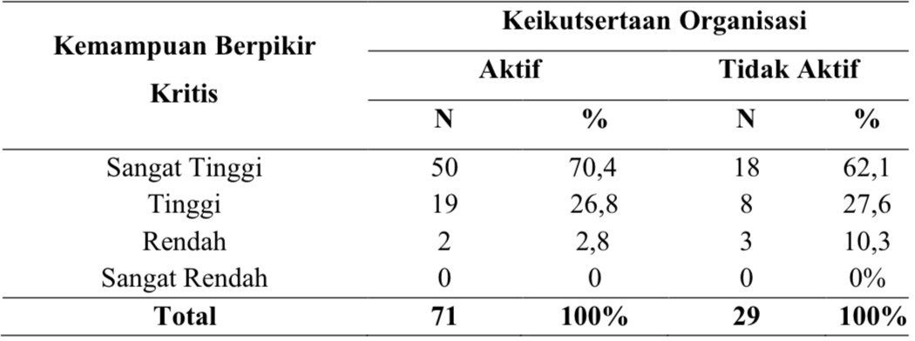

Sumber : Data Primer Penelitian (2021)

Distribusi tingkat kecerdasan emosional responden berdasarkan keikutsertaan organisasi yaitu sebagian besar siswa yang mengikuti organisasi memiliki tingkat kecerdasan emosional yang tinggi. Terdapat perbandingan pada keduanya, yaitu siswa yang mengikuti organisasi memiliki tingkat kecerdasan emosional yang paling tinggi pada variabel keterampilan sosial sebesar 56,3% dan pada siswa yang tidak mengikuti organisasi sebesar 51,7%.

Tabel 2.7 Distribusi Kecerdasan Emosional Responden Berdasarkan Keikutsertaan Organisasi
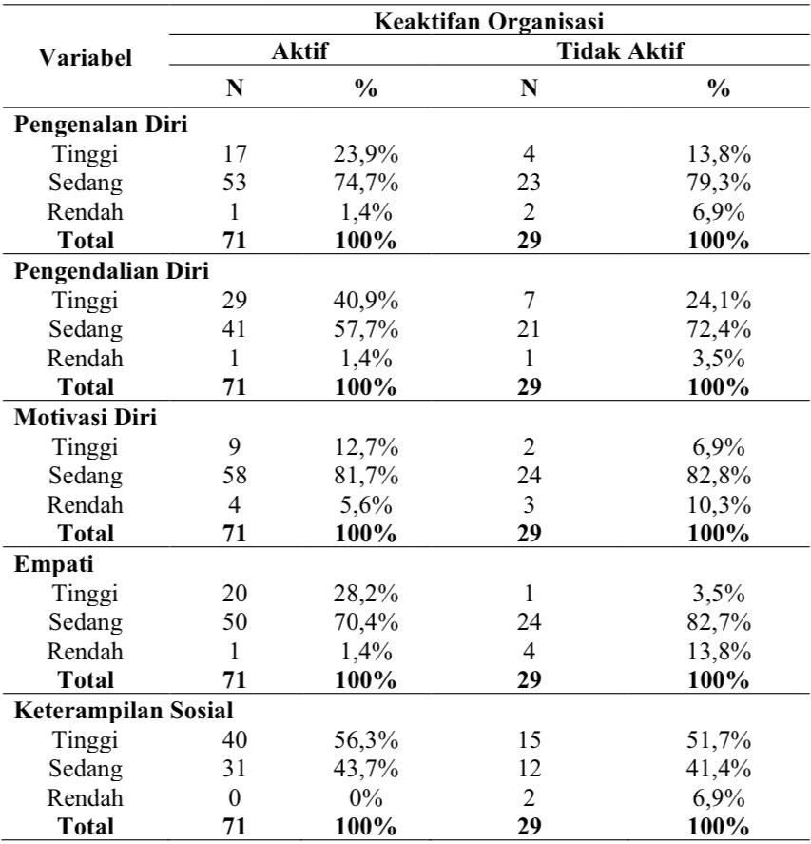

Sumber : Data Primer Penelitian (2021)

Hasil penelitian didapatkan bahwa sebagian besar responden penelitian mengikuti organisasi sebanyak 71%. Hasil penelitian menunjukkan sebagian besar siswa yang mengikuti organisasi memiliki kemampuan berpikir kritis yang sangat tinggi yaitu sebanyak 70,4% dan juga memiliki kecerdasan emosional yang tinggi yaitu sebesar 56,3% pada variabel keterampilan sosial. Hal ini sesuai dengan penelitian Desmita yang menyatakan pemikiran kritis adalah aspek penting dalam penalaran sehari-hari dan kecakapan praktis yang membantu memahami, menyusun istilah ilmiah, menyelesaikan konflik, dan mengambil keputusan di masa depan.³⁵ Djojodibroto juga memaparkan bahwa keaktifan organisasi memiliki dampak positif, seperti mudah bergaul, memiliki relasi yang banyak, rasa solidaritas tinggi dan memiliki pengalaman sehingga mampu berpikiran luas dan rasional dalam menghadapi masalah.³⁶ Rahmawati menambahkan bahwa perbedaan kecerdasan emosional menimbulkan perbedaan karakteristik pada diri individu yang berpengaruh pada sikap individu terhadap lingkungan.³⁷

Hubungan Kemampuan Berpikir Kritis dan Kecerdasan Emosional Responden Penelitian
Analisis Berbagai penelitian sebelumnya banyak membahas tentang kemampuan berpikir kritis yang berhubungan dengan kecerdasan emosional. Penelitian ini melakukan analisis statistik menggunakan uji korelasi Spearman’s yang merupakan metode statistik nonparametrik sehingga tidak perlu dilakukan uji asumsi publik. Hasil analisis statistik dengan uji Spearman terkait hubungan kemampuan berpikir kritis dan kecerdasan emosional, terdapat korelasi positif antara Kemampuan Berpikir Kritis dengan 2 variabel pada Kecerdasan Emosional yaitu variabel Pengendalian Diri dan variabel Empati.

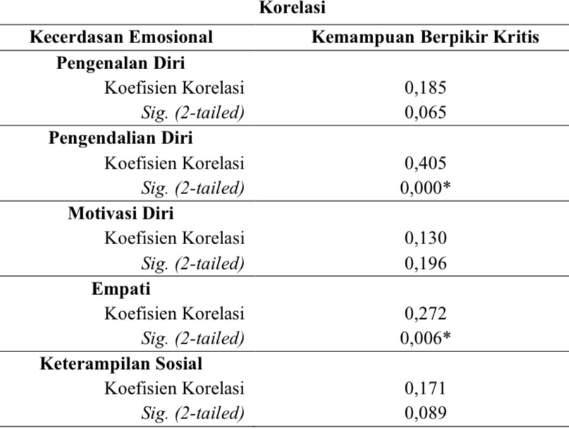
Tabel 4.10 Nilai korelasi spearman’s antara kemampuan berpikir kritis dan kecerdasan emosional

Sumber : Data Primer Penelitian (2021)
Hasil analisis statistik menunjukkan nilai korelasi antara Kemampuan Berpikir Kritis dan Kecerdasan Emosional variabel Pengendalian diri sebesar 0,405 dan korelasi Kemampuan Berpikir Kritis dengan variabel Empati sebesar 0,272. Korelasinya bernilai positif, artinya hubungan antara Kemampuan Berpikir Kritis dengan variabel Pengendalian Diri dan Empati adalah hubungan yang searah, yaitu semakin meningkat satu variabel maka memperkuat hubungan variabel lainnya.
Terdapat hubungan linear positif antara kemampuan berpikir kritis dan kecerdasan emosional yang seuai dengan pendapat Moon bahwa emosi pribadi memainkan peran dalam berpikir kritis, karena emosi mempengaruhi seseorang dalam membuat argumen, pertimbangan, dan keputusan yang reflektif.³⁹ Penelitian sebelumnya dari Soodmand memaparkan bahwa terdapat hubungan positif antara kemampuan bepikir kritis dan kecerdasan emosional terutama pada tiga komponen yaitu kesadaran diri, hubungan interpersonal, dan respon sosial.⁴⁰ Berbagai penelitian menyarankan strategi gaya belajar untuk meningkatkan kemampuan berpikir kritis siswa. Selain berpikir kritis, gaya belajar juga faktor penting dalam proses pemecahan masalah dan pembelajaran. Penelitian dari Fatemeh memaparkan bahwa gaya belajar siswa mempengaruhi pencapaian akademik dan hasil belajar akan meningkat sesuai dengan gaya belajar yang cocok pada siswa.⁴¹
Proses pembelajaran aktif dibangun melalui teknik belajar mengajar dengan pertanyaan kritis dan tingkat berpikir tinggi seperti mengevaluasi, mensintesis fakta dan konsep, menciptakan debat dan diskusi yang menimbulkan pengembangan berpikir dan strategi belajar, daripada mengulang pengetahuan.⁴² Faktor learning approach atau pendekatan belajar berkolerasi positif dan signifikan dengan kemampuan berpikir kritis didapatkan pada metode deep learning.⁴³ Pelaksanaan metode deep learning belum terfasilitasi dengan baik oleh kurikulum sebelumnya, namun kurikulum tahun 2013 mendorong siswa untuk berpikir kritis dan eksplorasi diri sehingga dapat menyelesaikan masalah lebih besar di masa depan.¹⁰ Kemampuan berpikir kritis merupakan unsur penting dalam pendidikan berkualitas yang sebanding dengan kedalaman analisis, keluasan wawasan terhadap berbagai kemungkinan, kepekaan terhadap kemanusiaan, dan kematangan akal pikiran.⁴⁴
Kemampuan berpikir kritis merupakan tujuan universal pendidikan tinggi yang jarang ditetapkan sebagai salah satu outcomes. Learning outcomes dalam Kerangka Kualifikasi Nasional Indonesia dari Kementerian Pendidikan dan Kebudayaan Republik Indonesia didefinisikan sebagai internasilisasi dan akumulasi ilmu pengetahuan praktis, keterampilan, afeksi, dan kompetensi yang dicapai melalui pendidikan terstruktur dan mencakup bidang ilmu tertentu melalui pengalaman kerja.⁴⁵ Kemampuan berpikir kritis berperan dalam learning outcomes dibuktikan dengan beberapa penelitian yang menilai hubungan kemampuan berpikir kritis dengan performa menjalani pendidikan profesi dan dengan kepercayaan terhadap kemampuan diri.^{46,47} Selain berpikir kritis, kecerdasan emosional juga mempengaruhi kualitas kerja aktual. Penelitian dari Stein and Book membuktikan bahwa kecerdasan emosional diperkirakan sekitar 27-45% dalam keberhasilan kerja, dan berperan secara langsung dalam keberhasilan pekerjaan tergantung pada jenis pekerjaan yang diteliti.⁴⁸ Penelitian lain juga menyebutkan bahwa faktor yang paling dominan untuk mempengaruhi keberhasilan individu bukan hanya ditentukan oleh tingginya kecerdasan, tetapi juga ditentukan oleh adanya kemantapan emosional atau kecerdasan emosional.⁴⁹

SIMPULAN
Pendekatan belajar berhubungan dengan kemampuan berpikir kritis, melalui kurikulum 2013 yang mendorong siswa berpikir kritis dan eksplorasi diri. Kemampuan berpikir kritis berkaitan dengan perfoma dalam menjalani pendidikan dan kepercayaan terhadap kemampuan diri. Kecerdasan emosional juga terbukti mempengaruhi keberhasilan individu baik personal maupun dalam menjalani kehidupan sehari-hari. Terdapat hubungan positif searah antara kemampuan berpikir kritis dan kecerdasan emosional pada dua variabel. Jika kemampuan berpikir kritis remaja kategori tinggi maka akan semakin tinggi pula kecerdasan emosional pada variabel pengendalian diri dan empati pada remaja dan sebaliknya. Sebagian besar siswa SMA di Kota Pontianak memiliki kemampuan berpikir kritis yang sangat tinggi dan kecerdasan emosional yang tinggi.
DUKUNGAN FINANSIAL (jika ada)
Provider BYU.ID Regional Kalimantan Barat.
UCAPAN TERIMA KASIH (jika ada)
- Dekan Fakultas Kedokteran Universitas Tanjungpura, dr.Muhammad Asroruddin, Sp.M yang memberikan kesempatan untuk mengikuti pendidikan di Fakultas Kedokteran Universitas Tanjungpura dengan lancar.
- Ketua Jurusan Kedokteran dan Ketua Program Studi Pendidikan Dokter Universitas Tanjungpura, Dr.dr.Ery Hermawati, M.Sc dan dr.Delima Fajar Liana,Sp.Mk yang memberikan kesempatan untuk mengikuti pendidikan ilmu kedokteran di Fakultas Kedokteran Universitas Tanjungpura Pontianak.
- dr.Ita Armyanti, M.Pd.Ked dan dr.Sari Eka Pratiwi, M.Biomed sebagai pembimbing pertama dan kedua yang selalu memberikan dukungan, bimbingan terbaik, kritik, saran serta motivasi dalam penyusunan skripsi.
- Ibu Desni Yuniarni, S.Psi., M.Psi dan dr.Ibnu Kahtan, M.Biomed sebagai penguji pertama dan kedua yang memberikan saran, masukan serta koreksinya sehingga skripsi ini menjadi lebih baik.
- dr.Syarifah Nurul Yanti RSA, M.Biomed, pembimbing akademik yang mendukung selama proses pendidikan di Fakultas Kedokteran UNTAN.
- Kepala SMAN 1 dan SMAN 7 Kecamatan Pontianak Selatan, kepala SMAN 9 dan SMAN 6 Pontianak Timur, kepala MAN 1 dan SMAN 2 Pontianak Barat, kepala SMAS Kristen Maranatha dan SMAN 5 Pontianak Utara, kepala SMA Santun UNTAN dan SMA Al-Azhar 10 Pontianak Tenggara, kepala SMAN 4 dan SMAN 8 Pontianak Kota, serta jajarannya yang mengizinkan dan meluangkan waktu untuk membantu pengumpulan data.
- Kepala MAN 2 Pontianak Selatan dan guru-guru yang telah mengizinkan dan meluangkan waktu untuk membantu peneliti dalam validasi data.
- Perwakilan Provider By.U ID Regional Pontianak, Bang Haddad Adjie dan TIM yang memfasilitasi pembagian reward kuota pendidikan bagi responden.
- Seluruh staf pengajar serta civitas akademika Fakultas Kedokteran yang telah mendukung dan memberikan bantuan berupa fasilitas kegiatan penelitian dan skripsi serta dukungan moral dalam pelaksanaan penelitian.
- Orang tua tercinta bapak Rahmadi Djakfar, S.Sos.,M.TP dan ibu Ade Harleni, S.E, adik tersayang Refiansyah Tri Anggoro Ramadhani dan keluarga besar Alm.H.Djakfar Siddiq dan Alm.H.Raja Achmad yang senantiasa memberikan dukungan moral dan materil serta doa tulus sehingga peneliti dapat menyelesaikan skripsi ini dengan lancar.
- Surya Pratama Januarvi, yang selalu bertukar pikiran, memberikan dukungan, semangat, kritik, saran serta motivasi dalam penyusunan skripsi ini.
- Teman seperjuangan saya Aura,Vella,Jesicca,Fadil,Wildhan,Namira,Derry, Tiara,Teofillus, dan rekan-rekan Mahasiswa Kedokteran Angkatan 2018 (CARDIO) yang memberikan semangat dan motivasi untuk bersama menyelesaikan skripsinya. Semoga kita sukses bersama!
- Kak Fithriyyah, Kak Utin Isnanda, Kak Aisya Rezki, Kak Yessi Magdalina, dan rekan lainnya, yang memberikan bimbingan tulus serta motivasi kepada peneliti dalam menyelesaikan skripsi ini.

KONFLIK KEPENTINGAN (jika ada)
Copy dan paste-kan bagian konflik kepentingan di kolom ini. Semua hal yang berpotensi untuk menimbulkan konflik kepentingan harus dinyatakan dengan lengkap. Jika pengiriman naskah berhubungan dengan hak paten, paten aplikasi atau produk dalam pengembangan atau untuk dipasarkan, nomor hak paten dan judul paten harus dinyatakan dengan lengkap (jika ada).

DAFTAR PUSTAKA
- Huberman, B. Growth and Development, Ages 13 to 17—What You Need to Know. Advocates for Youth. 2016 [Diakses 14 April 2019]. Tersedia : https://advocatesforyouth.org/wpcontent/uploads/storage//advfy/documents/3rs/growth-and-development-ages-13-to-17-v2.pdf
- Putro, Khamim Zarkasih. Memahami Ciri dan Tugas Perkembangan Masa Remaja. Aplikasia: Jurnal Aplikasi Ilmu-ilmu Agama, Vol.17 No.1.2017 .[Diakses 14 April 2019]. Tersedia :httip://ejournal.uin-suka.ac.id/pusat/ aplikasia/article/viewFile/1362/1180
- Elizabeth B Hurlock. Psikologi Perkembangan, Suatu Pendekatan Sepanjang Rentang Kehidupan. Jakarta: Airlangga; hlm. 206. 2011
- Amalia, Wanna. Hubungan Antara Kecerdasan Emosional dengan Kemampuan Menyelesaian Masalah Pada Siswa SMA Aisyiyah 1 Palembang. Palembang: Universitas Islam Negeri Raden Fatah; 2017.
- Nurhayati. Peningkatan Kemampuan Berpikir Kritis Siswa dalam Pembelajaran IPS melalui Pendekatan Savi Model Pembelajaran Berbasis Masalah Kelas VIII SMP Negeri 3 Godean. Yogyakarta: Universitas Negeri Yogyakarta; 2014.
- Rospitasari, Murni. Hubungan Kecerdasan Emosional dan Kemampuan Menyelesaikan Masalah Matematika Siswa di SMP Bumi Khatulistiwa. Pontianak: Universitas Tanjungpura; 2017.
- Fikri, Khoirul. Hubungan Kecerdasan Emosional Dan Kemampuan Berpikir Kritis Matematis Siswa Kelas X Sma Negeri 1 Pontianak. Pontianak: Universitas Tanjungpura; 2018.
- Khasanah, E. U. (2018). Kecerdasan Emosional pada Remaja Ditinjau dari Tipe Lembaga Pendidikan dan Jenis Kelamin.
- OECD. PISA 2012 Result in Focus. 2012. [Diakses pada 29 Maret 2019]. Tersedia : http://www.oecd.org.
- Kementerian Pendidikan dan Kebudayaan. Materi Sosialisasi Kurikulum 2013. Jakarta: KEMDIKBUD; 2012
- Nita, Mei Alfian. Pengaruh Kecerdasan Emosional Terhadap Kemampuan Berpikir Kritis Siswa Pada Pokok Bahasan Barisan Dan Deret Aritmatika Kelas Xi Program Keahlian Jasa Boga Di Smk Negeri 1 Ngasem. Kediri: Universita Nusantara PGRI Kediri; 2017.
- Sulistianingsih, Putri. Pengaruh Kecerdasan Emosional dan Motivasi Belajar terhadap Kemampuan Berpikir Kritis Matematika. Jurnal Kajian Pendidikan Matematika Vol.2 No.1. 2016.
- Andriani, Ade. Peningkatan Kemampuan Pemecahan Masalah Matematik Mahasiswa FMIPA Matematika Melalui Pembelajaran IMPROVE. Jurnal Tarbiyah, Vol. 23 No.1. Medan: UIN SUMUT; 2016.
- Anderson, Paul D. Anatomi dan Fisiologi Manusia, EGC, Jakarta.1996.
- Paul Suparno, Perkembangan Kognitif Jean Piaget, Yogyakarta: Kanisius, Cet I, 2006, hal.11
- Slavin. R E. 2000. Educational Psychology, Theory and Practice. Allyn & Bacon United State of America
- Rachman, Rizki A. Meningkatkan Kemampuan Berpikir Kritis dalam Memecahkan Soal Matematika Melalui Model Pembelajaran Langsung Direct Intruction. Sidoarjo: PGSD Univ.Muhammadiyah Sidoarjo; 2017.
- Destriyani, Elsa. Peningkatan Keterampilan Berpikir Kritis dan Hasil Belajar Siswa melalui Penerapan Model Discovery Learning pada Mata Pelajaran Matematika Siswa Kelas IV SDN 1 Pujo Basuki. Bandar Lampung: FKIP Universitas Lampung; 2016.
- Rachmadtullah, Reza. Kemampuan Berpikir Kritis dan Konsep Diri dengan Hasil Belajar Pendidikan Kewarganegaraan Siswa Kelas V Sekolah Dasar. Jakarta: Universitas Terbuka Jakarta. Jurnal Pendidikan Dasar, Vol. 6 Ed.2. 2015. [Diakses pada 20 Desember 2019]. Tersedia: http://journal.unj.ac.id /unj /index.php/jpd/article/view/493
- Husein, Sadam et al. Pengaruh Pengaruh Penggunaan Multimedia Interaktif terhadap Penguasaan Konsep dan Keterampilan Berpikir Kritis Siswa pada Materi Suhu dan Kalor. NTB: Universitas Mataram.Vol 1 No 3.ISSN.2407-6902. 2015[Diakses pada 2 September 2019].
- Yudiana, NI. Peningkatan Kemampuan Berpikir Kritis melalui Penerapan Model Pembelajaran Deep Dialog Critical Thinking dalam Pembelajaran Ekonomi pada Siswa SMKN 1 Yogyakarta. Yogyakarta: Fakultas Ekonomi Universitas Negeri Yogyakarta; 2015.
- Harasym P.H,Tsai T.C,Hemmati P.Current Trends in Developing Medical Student’s Critical Thinking Abilities. Kaohsiung J.Med.Sci:24341355. 2008
- Zafri. Berpikir Kritis Sejarah. Jurnal Diakronika. FISIP UNP;2012.
- Mustafa, Abdullah Indra. Pengaruh Berpikir Kritis, Kecakapan Sosial, dan Kemampuan Metakognitif Terhadap Motivasi Bertechnopreneurship Siswa Kelas XII Program Keahlian Elektronika Industri Smk Negeri 3 Wonosari. Yogyakarta: Universitas Negeri Yogyakarta; 2014.
- Goleman D. Emotional Intelligence. Why It Can Matter More than IQ. Learning. Published online 1996:276-78.
- Moafian, F.,Ghanizadeh, A. A Correlational Analysis of EFL University Students’ Critical Thinking and Self-Efficacy. The Journal of Teaching Language Skills (JTLS). 3(1). 119-149. 2011. [Diakses pada 16 November 2019].Tersedia:http://jtls.shirazu.ac.ir/article_396_00ee4f7a7cb72391e0f03e6e9cee7dce.pdf
- Andrianto. Faktor-Faktor Penyebab Kenakalan Remaja di Lebak Mulyo Kecamatan Kemuning Kota Palembang. Palembang: Fakultas Ilmu Tarbiyah dan Keguruan UIN Raden Fatah; 2017.
- Arnawan, Gede. Faktor Penyebab Kurangnya Minat Remaja Desa Terhadap Pendidikan Di Perguruan Tinggi: Studi Kasus Pada Remaja Di Desa Balirejo Kecamatan Angkona Kabupaten Luwu Timur. Makassar: Fakultas Ilmu Sosial Universitas Negeri Makassar; 2016.
- Mulyawan, Yoga. Analisis Kenakalan Di Kalangan Remaja Pedesaan: Studi Kasus Remaja Di Kecamatan Semidang Alas Maras Kabupaten Seluma.Bengkulu: Jurusan Ilmu Kesejahteraan Sosial Fakultas Ilmu Sosial Dan Ilmu Politik Universitas Bengkulu; 2014.
- Untari, Ida. Kesehatan Otak Modal Dasar Hasilkan SDM Handal. Surakarta: PKU Muhammadiyah Surakarta. Vol. 8 Feb-Sep 2012.
- Sujarweni,VWiratna. Statistika Penelitian.Yogyakarta:Graha Ilmu.2012.
- Prasetyo B, Jannah LM. Metode Penelitian Kuantitatif : Teori dan Aplikasi. Jakarta : PT. Rajagravindo Persada. p.98-110. 2007.
- Data Sekunder Dinas Pendidikan Kota Pontianak Tahun 2019
- Auliah, Annisa Nurul. Profil Keterampilan Berpikir Kritis Siswa Berdasarkan Jenis Kelamin Pada Materi Struktur dan Fungus Tumbuhan. Bandung : Program Studi Pendidikan Biologi, Fakultas Tarbiyah dan Keguruan Universitas Islam Negeri Sunan Gunung Djati; 2021.
- Desmita. Psikologi Perkembangan. Bandung: PT Remaja Rosdakarya. 2010
- Djojodibroto,R.D. Tradisi kehidupan akademik. Jakarta: Galangpress. 2004
- Rachmawati, A. Kecerdasan Emosi Pada Siswa Yang Bermasalah Di Sekolah. Fakultas Psikologi, Universitas Muhammadiyah Malang.2013. Jurnal Online Psikologi. Vol. 01. No. 02. Thn. 2013. from : Error! Hyperlink reference not valid.
- Sastroasmoro S, Ismael S. Dasar-dasar metodologi penelitian klinis. Jakarta: Sagung Seto; 2011.
- Moon, J. Critical Thinking: An Exploration of Theory and Practice. New York: Taylor and Francis e-Library; 2008.
- Soodmand, Afshar. "The relationship among emotional intelligence, critical thinking, and speaking ability of Iranian EFL learners." Teaching English Language and Literature Society of Iran 8.1:31-59. 2014.
- Fatemeh SHirazi, et al. The Relationship Between Critical Thinking Skill and Learning Styles and Academic Achievement of Nursing Student. The journal of Nusing Research Vol. 27, No. 4 2019.
- Walker SE. Active learning strategies to promote critical thinking. Journal of Athletic Training 2003 [Diakses pada 19 Sept 2021]; 38(3):263–267. Available from : www.journalofathletictraining.org
- Sulaiman WSW, Rhman WRA, Dzulkifli MA. Relationship between critical thinking dispositions, perceptions towards teachers, learning approaches and critical thinking skills among university students. Internation Journal of Behavioral Science.2008 [Diakses 19 Sept 2021] Available from :Error! Hyperlink reference not valid. 993s.
- Myers BE, Dyer JE. The influence of student learning style on critical thinking skill. Journal of Agricultural Education. 2006 [Diakses 19 Sep 2021]. 47(1). Available from: http://202.198.141.51/upload/soft/0-a/47- 01-043.pdf
- Direktorat Pembelajaran dan Kemahasiswaan DIKTI Kementerian Pendidikan dan Kebudayaan RI. Kerangka kualifikasi nasional Indonesia. 2011. Available from:http://www.kopertis3.or.id/html/wpcontent/uploads/2011/12/kompetensi-danlearning-outcomes-dikti.pdf
- Scott JN, Markert RJ, Dunn MM. Critical thinking: change during medical school and relationship to performance in clinical clerkships. Medical Education.1998 [Diakses 19 Sep 2021];32:14-18.
- Dehghani M, Sani HJ , Pakmehr H , Malekzadeh A. Relationship between student‟s critical thinking and self-efficacy beliefs in ferdowsi university of mashhad iran. Procedia Social and Behavioral Sciences [Internet]. c2011 [Diakses 19 Sep 2021] 15:2952–55. Available from :Error! Hyperlink reference not valid.
- Stein Steven J. dan Howard E. Book, Ledakan EQ, 15 Prinsip Dasar Kecerdasan Emosional Meraih Sukses, Bandung: Kaifa. 2000 (Terj.)
- Syamsu Yusuf, Psikologi Perkembangan Anak dan RemajaI. Bandung : PT Remaja Rosdakarya, 2014. 113.

